副县长李文龙对全县元宵节期间
安全防范工作进行安排部署

2月4日下午，副县长李文龙组织收听收看全省全市元宵节期间安全防范工作视频调度会议。
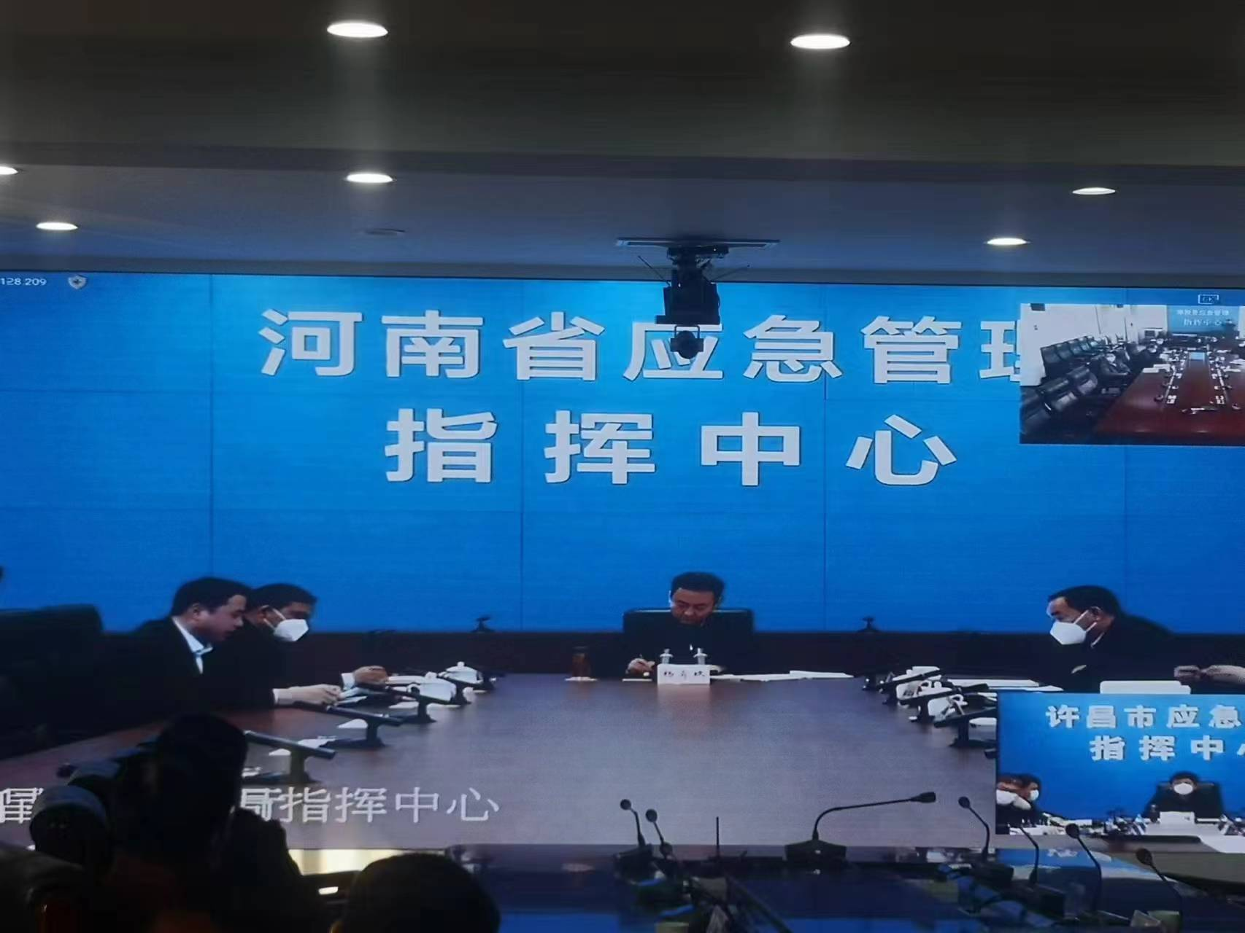
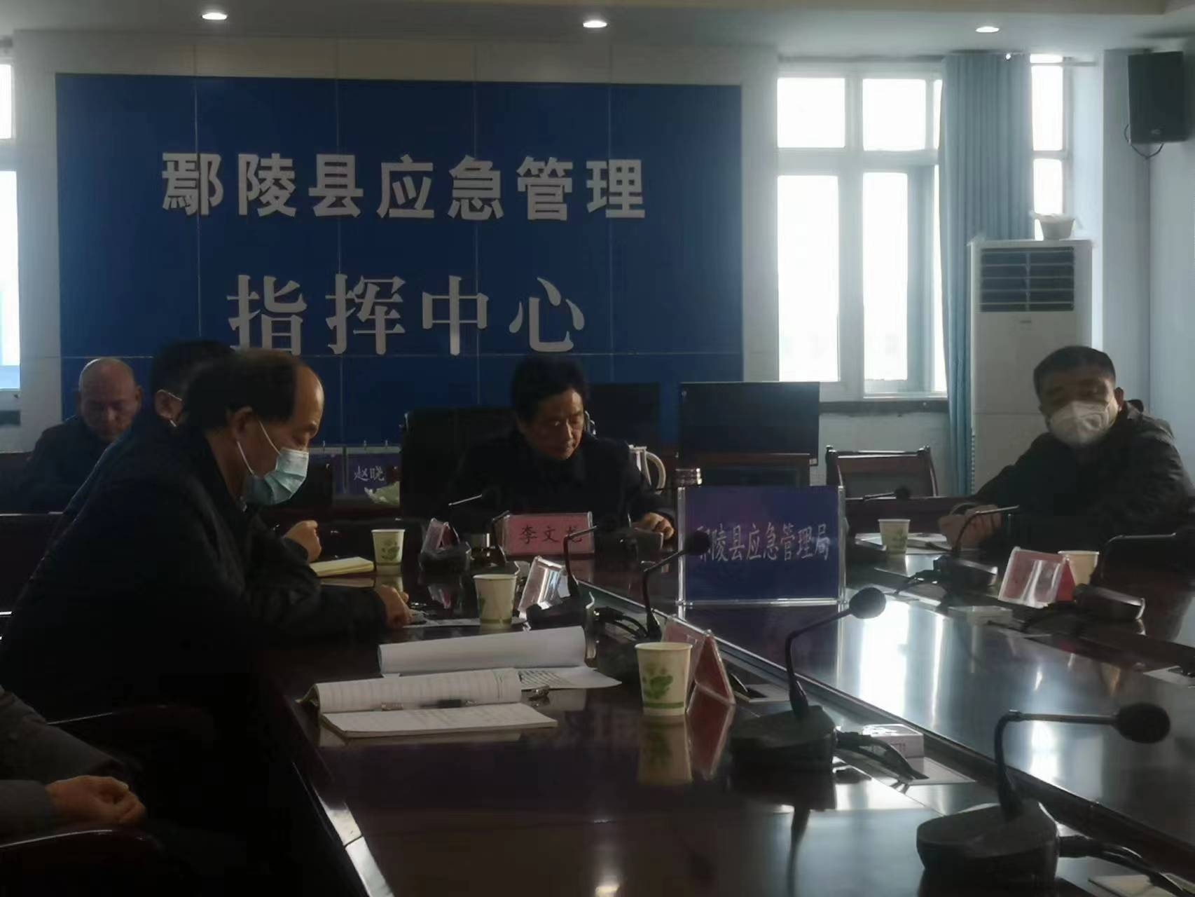
省市会议后，副县长李文龙就贯彻会议精神切实加强元宵节期间全县安全防范工作提出三点要求：一是高度重视，认真分析研判元宵节期间安全风险形势，制定安全防范管控措施，严格落实安全防范责任，严防安全事故事件发生；二是加强烟花爆竹、大型活动、春运返程、重点场所等安全管控，推进节后企业复工复产安全生产工作，加强森林防灭火工作，切实维护全县安全生产形势稳定；三是加强应急值守和应急准备，迅速严格事故、灾情、险情况报送，确保一旦发生紧急情况，科学有效处置。

